关于DUNE播放机常见的字幕问题解决方法

一、外挂字幕乱码
1、首先设置播放机字幕编码格式为UTF-8（所有的与文字有关的都可以设置为这个编码格式）。
2、将下载好的外挂字幕文件，用记事本打开后另存时选择为UTF-8。
从此以后字幕都不会再出现乱码，也不需要再重新到播放器设置中改来改去了。同样播放带有cue索引文件的音乐文件时，也可以将这个文件先用记事本打开另存为UTF-8编码，显示歌名就不会是乱码了。
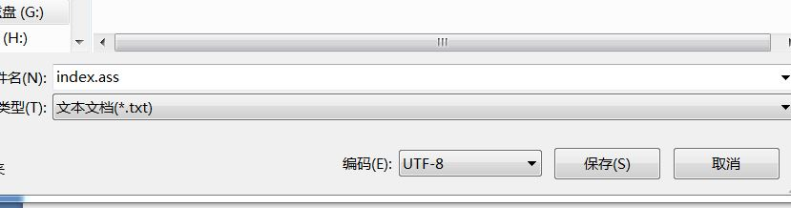

二、蓝光原盘加载外挂字幕
1 ISO原盘外挂字幕，
1.1将下载好的外挂字幕按照第一条方法另存为UTF-8编码后，修改文件名和ISO文件名一致，放在和ISO文件相同的文件夹内，注意文件后缀不用改。

1.2 SRT字幕修改为与视频文件同名后缀不变，也可以实现ISO外挂字幕功能，如下图
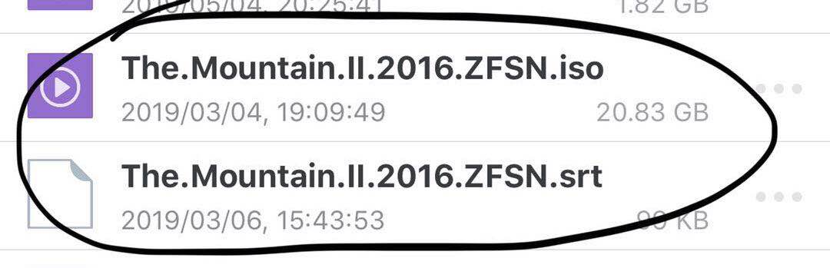

2、带有多个文件夹的原盘，外挂字幕有两种方法。

2.1，将字幕文件修改为原盘文件夹同样名称，且位于同一文件夹下，如下图所示

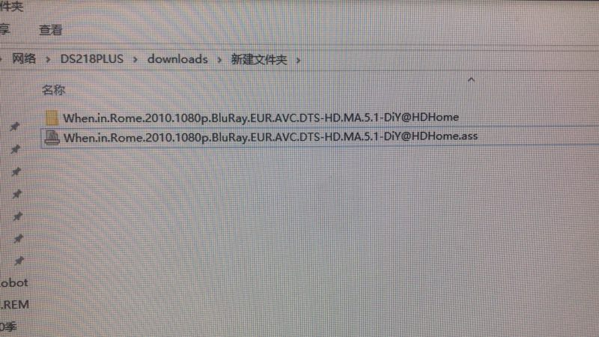

注意：原盘文件夹打开如下图图示，是不需要做任何更改的
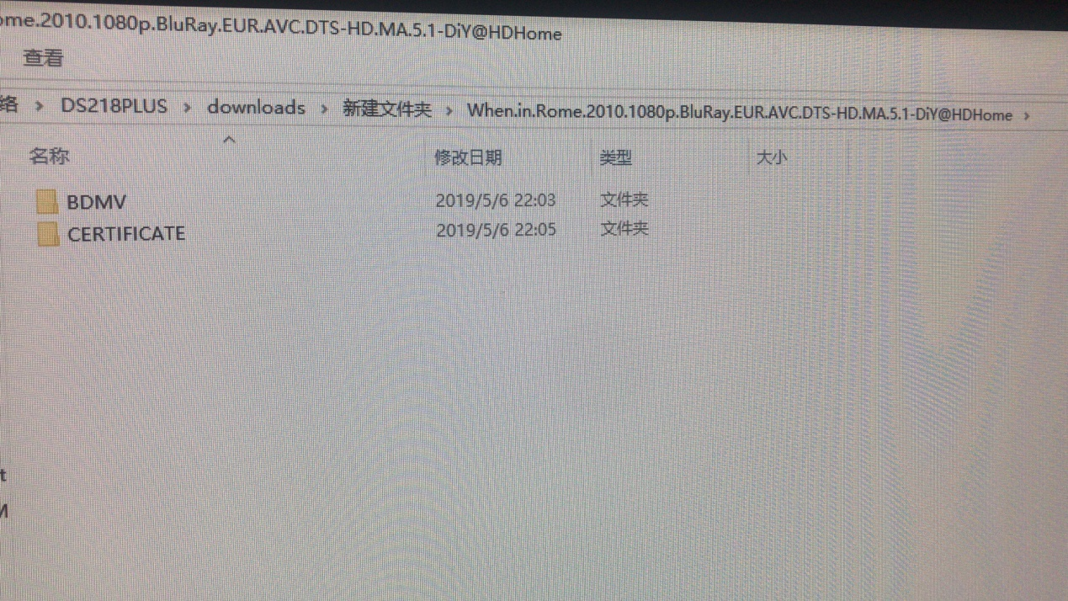

2.2，下载SRT或者ASS字幕文件，打开BDMV文件夹如下图，找到STREM文件夹打开
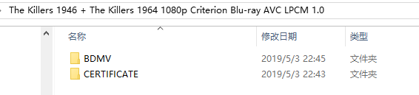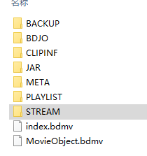
在STREAM文件夹中找到最大的那个视频文件，将字幕修改文件名和最大的媒体文件一样的名字即可。如下图STREAM文件夹中最大视频文件为00109.m2ts,字幕名称相应改为00109.ass即可

TIPS：99%的“外挂”字幕文件（SRT,ASS格式）均可在“字幕库（http://www.zimuku.la/）”找到，下载带国旗和骷髅标识的字幕文件比较可靠，如下图所示
注意：原盘外挂中文字幕，只可使用“播放（精简）”模式，使用导航菜单模式识别不到外挂中文字幕。

三、MKV加载外挂字幕
下载SRT或者ASS字幕文件，修改字幕文件与视频文件同名。假设视频文件为ABCD.MKV，字幕文件修改为ABCD.SRT/ABCD.ASS,将视频文件与字幕文件放在同一个文件夹即可。

注意：播放机默认字幕识别为内嵌。需要识别外挂MKV字幕，需要进行如下操作，设定-播放-字幕，开启默认文件字幕—内嵌。设定-其他-编码-字幕编码设定“自动”（播放机默认自动）即可。具体如下图所示：
